浙江浩通管业科技股份有限公司
新建年产PVC、PE管材25万米项目（阶段性）
竣工环境保护验收监测报告

建设单位：浙江浩通管业科技股份有限公司
编制单位：浙江浩通管业科技股份有限公司

2020年12月

建设（编制）单位：浙江浩通管业科技股份有限公司
项目负责人：
报告编制人：

建设单位：浙江浩通管业科技股份有限公司
电话：13957307197
传真：/
邮编：314112
地址：嘉善县惠民街道新大道18号

目 录
1. 验收项目概况 - 1 -
2. 验收依据 - 2 -
3. 工程建设情况 - 3 -
3.1地理位置及平面布置 - 3 -
3.2建设内容 - 3 -
3.3主要原辅材料及燃料 - 4 -
3.4水源及水平衡 - 4 -
3.5生产工艺 - 4 -
3.6项目变动情况 - 5 -
4. 环境保护设施 - 6 -
4.1污染物治理设施 - 6 -
4.2其他环境保护设施 - 9 -
4.3环保设施投资及“三同时”落实情况 - 9 -
5. 建设项目环评报告表的主要结论与建议及审批部门审批决定 - 12 -
5.1建设项目环评报告表的主要结论与建议 - 12 -
5.2审批部门审批决定 - 13 -
6. 验收执行标准 - 15 -
6.1废水污染物排放标准 - 15 -
6.2废气污染物排放标准 - 15 -
6.3厂界噪声排放标准 - 16 -
6.4固体废弃物 - 16 -
7. 验收监测内容 - 17 -
7.1废水 - 17 -
7.2废气 - 17 -
7.3噪声 - 17 -
7.4固废 - 17 -
8. 质量保证及质量控制 - 18 -
8.1监测分析方法 - 18 -
8.2监测仪器 - 18 -
8.3人员资质 - 19 -
8.4 水质监测分析过程中的质量保证和质量控制 - 19 -
8.5废气监测分析过程中的质量保证和质量控制 - 19 -
8.6 噪声监测分析过程中的质量保证和质量控制 - 20 -
9. 验收监测结果 - 21 -
9.1生产工况 - 21 -
9.2环境保护设施调试效果 - 21 -
10. 验收监测结论 - 29 -
10.1生产工况 - 29 -
10.2废水 - 29 -
10.3废气 - 29 -
10.4噪声 - 29 -
10.5固体废弃物 - 30 -
10.6总量控制 - 30 -

附件：
附件1 环评批复
附件2 生活垃圾处理证明
附件3 危废处置协议
附件4 废水入网证明
附件5 用水量说明
附件6 检测报告

附图：
附图1 项目地理位置图
附图2 项目周围环境关系及监测点位图
附图3 厂区平面布置图

验收项目概况
浙江浩通管业科技股份有限公司成立于2019年11月，经营范围包括塑料管道、管材、压力管道管件的研发、生产、销售等。为结合市场发展需求，我公司拟投资1180万元，租用嘉兴家乐福童车实业有限公司位于嘉善县惠民街道惠新大道18号内第四幢3号车间，同时购置锥形双螺成型线、缠绕成型线、波纹成型线等设备，实施年产PVC、PE管材25万米项目。
我公司于2020年6月委托煤科集团杭州环保研究院有限公司编制完成了《浙江浩通管业科技股份有限公司新建年产PVC、PE管材25万米项目环境影响报告表》。2020年7月27日嘉兴市生态环境局嘉善分局以嘉环（善）建[2020]166号文出具了该项目环境影响报告表的审批意见。本项目于2020年7月底开工，8月完工，项目实际总投资1000万元，其中环保投资50万元，环保投资比例为5%。目前，双螺杆挤出成型线仅实施了4条，剩余2条生产线日后再实施，现阶段可年产PVC、PE管材21万米。经自查，浙江浩通管业科技股份有限公司新建年产PVC、PE管材25万米项目环保手续齐全，已建生产设施和配套环保设施运行正常，无重大变动，已具备了竣工环境保护验收条件，故决定启动环保验收工作。本次验收为阶段性验收。
受我公司委托，根据生态环境部颁布的《建设项目竣工环境保护验收暂行办法》和浙江省生态环境厅有关技术规定和要求，嘉兴弘正检测有限公司承担了本项目竣工环境保护验收监测工作，并于2020年11月16日~11月17日对本项目废气、废水、噪声和固体废弃物的排放情况进行了现场验收监测。另外，我公司对该项目“三同时”执行情况、环境保护设施建设、环境保护管理、绿化等方面进行了检查，在综合分析现场监测数据和相关资料的基础上，编写了《浙江浩通管业科技股份有限公司新建年产PVC、PE管材25万米项目（阶段性）竣工环境保护验收监测报告》。

验收依据
- 《中华人民共和国环境保护法》，2015年1月1日实施；
- 中华人民共和国主席令[2016]第 31 号《中华人民共和国大气污染防治法》（2018.10.26 修改通过，即日施行）；
- 中华人民共和国主席令第87号《中华人民共和国水污染防治法》（2018年 1 月 1 日起施行）；
- 中华人民共和国主席令[1996]第 77 号《中华人民共和国环境噪声污染防治法》（2018.12.29 修改通过，即日施行）；
- 中华人民共和国主席令[2020]第 43号《中华人民共和国固体废物污染环境防治法》（2020.9.1 起施行）；
- 《建设项目环境保护管理条例》（国务院令第682号修改）；
- 环境保护部环办[2015]113号关于印发建设项目竣工环境保护验收现场检查及审查要点的通知；
- 环境保护部国环规环评[2017]4号《建设项目竣工环境保护验收暂行办法》；
- 生态环境部公告2018年第9号《建设项目竣工环境保护验收技术指南污染影响类》；
- 浙江省人民政府令第364号《浙江省建设项目环境保护管理办法》；
- 生态环境部《污染影响类建设项目综合重大变动清单（试行）》（征求意见稿）；
- 煤科集团杭州环保研究院有限公司《浙江浩通管业科技股份有限公司新建年产PVC、PE管材25万米项目环境影响报告表》；
- 嘉兴市生态环境局嘉善分局嘉环（善）建[2020]166号《关于浙江浩通管业科技股份有限公司新建年产PVC、PE管材25万米项目环境影响报告表的批复》。

工程建设情况

3.1地理位置及平面布置
本项目位于嘉善县惠民街道惠新大道18号，周围环境现状如下：
东南侧为嘉兴嘉乐福童车实业有限公司空地，隔空地为惠新大道；
西南侧为嘉兴嘉乐福童车实业有限公司厂房；
西北侧为浙江宏嘉实业有限公司厂房；
东北侧为嘉兴嘉乐福童车实业有限公司厂房。
具体地理位置、厂区布置见附图1~3。

3.2建设内容
本项目属于新建项目，实际总投资1000万元（其中环保投资50万元），建设地点为嘉善县惠民街道惠新大道18号，租用嘉兴嘉乐福童车实业有限公司第四幢3号车间，同时购置锥形双螺成型线、缠绕成型线、波纹成型线等设备，可年产PVC、PE管材21万米（其中PVC管材5万米、PE管材16万米）。
我公司现有员工人数16人，生产实行2班制，12h生产，年工作天数为300d。环评及批复阶段建设内容与实际建设内容对照见表3-1。环评设备及实际设备清单对照见表3-2。
表3-1 环评及批复建设内容与实际建设内容一览表
类别 | 环评及批复 | 实际建设内容 | 备注
产品及规模 | 年产PVC、PE管材25万米（其中PVC管材5万米、PE管材20万米） | 年产PVC、PE管材21万米（其中PVC管材5万米、PE管材16万米） | 现阶段
总投资 | 1180万元 | 1000万元 | 现阶段
建设  内容 | 项目选址于嘉善县惠民街道惠新大道18号内第四幢，租用嘉兴嘉乐福童车实业有限公司1500平方米厂房作为生产场所，项目规模为年产PVC、PE 管材25万米。 | 本项目建设地点为嘉善县惠民街道惠新大道18号，租用嘉兴嘉乐福童车实业有限公司第四幢3号车间，同时购置锥形双螺成型线、缠绕成型线、波纹成型线等设备，可年产PVC、PE管材21万米（其中PVC管材5万米、PE管材16万米）。 | 现阶段

表3-2 环评设备及实际设备清单对照一览表（单位：台/套）
序号 | 设备名称 | 型号 | 环评中数量 | 实际数量
1 | PVC-U锥形双螺杆挤出成型线 | SJSZ80 | 1 | 1
2 | HDPE缠绕管锥形双螺杆挤出成型线 | SN80 | 3 | 2
3 | HDPE波纹管锥形双螺杆挤出成型线 | SJ80 | 2 | 1
4 | 上料平台 | / | 1 | 1
5 | 搅拌机 | / | 5 | 5
6 | 行星切割机 | / | 1 | 1
7 | 破碎机 | / | 1 | 1

3.3主要原辅材料及燃料
本项目主要物料及能源消耗见表3-3。
表3-3 主要原辅材料及能源消耗一览表（单位：t/a）
序号 | 名称 | 环评设计年消耗量 | 阶段性验收达  产年消耗量 | 折算验收工况  下实际用量
1 | HDPE | 800 | 640 | 608
2 | 碳酸钙 | 800 | 640 | 608
3 | PVC | 350 | 350 | 333

3.4水源及水平衡
本项目用水由市政自来水厂提供。
经我公司统计，2020年9月~11月共计用水131m³，折合全年用水量约为524m³。
根据调查本项目的实际生产情况，本项目用水分为挤塑过程中的冷却用水及员工生活用水。挤塑过程中冷却水循环使用，定期添加，不外排。冷却水添加量约为300m³/a。员工生活用水量约为224m³/a，生活污水的排放量（按用水量的85%计）约为190m³/a。
因此，本项目废水排放总量为190m³/a。

3.5生产工艺
本项目工艺流程及产污环节见图3-2。
图3-1 本项目工艺流程及产污环节图

工艺流程说明：
投料密闭搅拌：HDPE粒子与碳酸钙粉（或单纯PVC粒子）投入混料机中进行密闭搅拌。该过程由职工将袋装材料放置固体投料机中，然后通过密闭管道输送至密闭混料机中进行搅拌。故该工序投料时会产生一定量的粉尘，搅拌过程中无粉尘产生。
挤出成型：原辅材料经过混料机搅拌均匀，经双螺杆挤出生产线热熔并挤出成型，加热温度控制在140℃~160℃之间（根据塑料粒子种类进行调整）。
冷却：该工序采用自来水冷却塑料件，自来水在模具型腔内、设备套筒中流过，不与塑料件直接接触。该冷却水经冷却塔处理后可循环使用，不外排，不足时添加。
定长切割：成型的管材成品进行切割，切割过程中产生的塑料边角料经破碎机破碎后回用于生产。
检验入库：经过上述工序之后的管材检验合格后包装入库，检验过程中产生的次品经经破碎机直接回用于生产。
破碎机运行时密闭操作。

3.6项目变动情况
根据生态环境部《污染影响类建设项目综合重大变动清单（试行）》（征求意见稿），建设项目的性质、规模、地点、生产工艺和环境保护措施五个因素中的一项或一项以上发生重大变动，且可能导致环境影响显著变化（特别是不利环境影响加重）的，界定为重大变动。经自查，本项目的性质、规模、地点、生产工艺和环境保护措施等五个方面均无重大变动。

环境保护设施

4.1污染物治理设施
4.1.1废水
本项目实行清污分流、雨污分流。生活污水经隔油池、化粪池预处理达标后纳入嘉善县惠民街道污水管网，最终送至嘉兴市联合污水处理有限责任公司污水处理厂集中处理达标后排放。冷却水循环使用，定期添加，不外排。
废水治理情况汇总见表4-1。
表4-1 废水治理情况汇总表
废水  类别 | 废水  来源 | 污染物种类 | 排放  规律 | 治理  设施 | 设计指标 | 排放去向
生活  污水 | 职工  生活 | COD_{Cr}、SS、NH₃-N、TP | 间歇 | 隔油池、化粪池 | 入网标准达到《污水综合排放标准》（GB8978-1996）表4中的三级标准，其中NH₃-N、TP入网标准执行《工业企业废水氮、磷污染物间接排放限值》（DB33/887-2013） | 纳入管网

4.1.2废气
本项目产生的废气主要为投料粉尘、有机废气、氯化氢和破碎粉尘。
- 投料粉尘、破碎粉尘
本项目在投料工序中有投料粉尘产生，其主要污染物为颗粒物。投料车间设置在车间架空层，单独车间，投料粉尘经投料口上的集气罩收集后，再由布袋除尘器处理，尾气通过15m高排气筒排放。
本项目对塑料边角料及次品进行破碎加工时有破碎粉尘产生，其主要污染物为颗粒物，破碎机设置在投料车间内。破碎废气经破碎机上方的集气罩收集后，与投料粉尘一起经布袋除尘器处理，尾气通过15m高排气筒排放。
布袋除尘器由嘉兴思博特环保科技有限公司于2020年4月设计，7月安装完成，设计风量20000m³/h。
投料粉尘、破碎粉尘治理设施现场照片见图4-1。

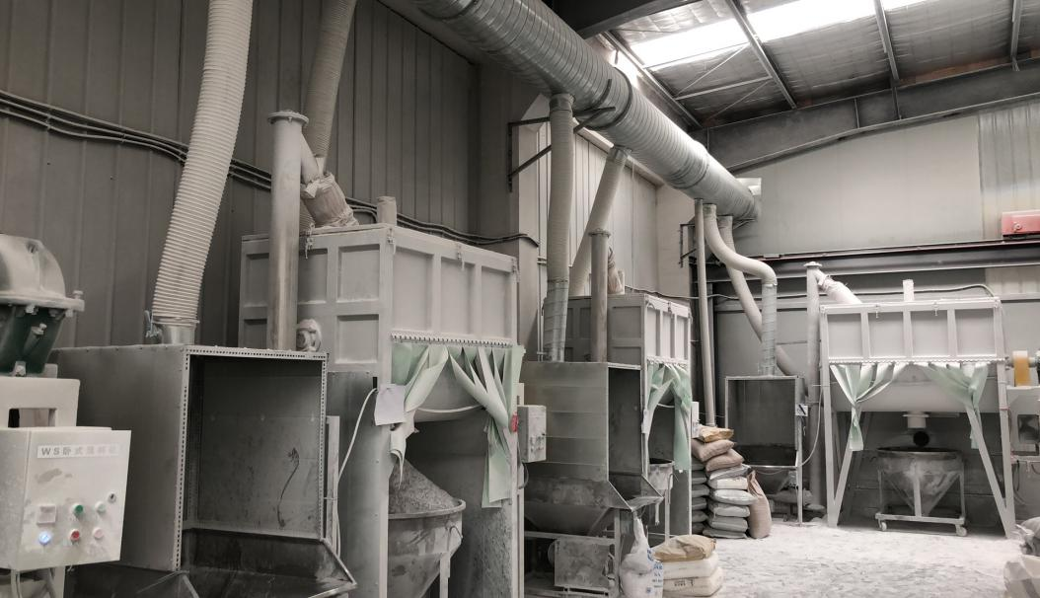
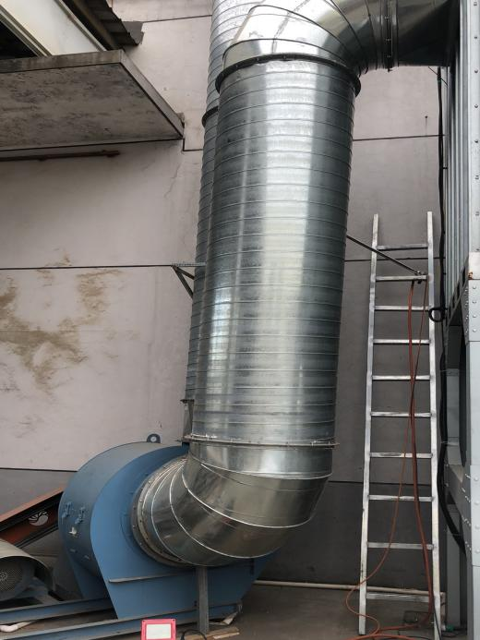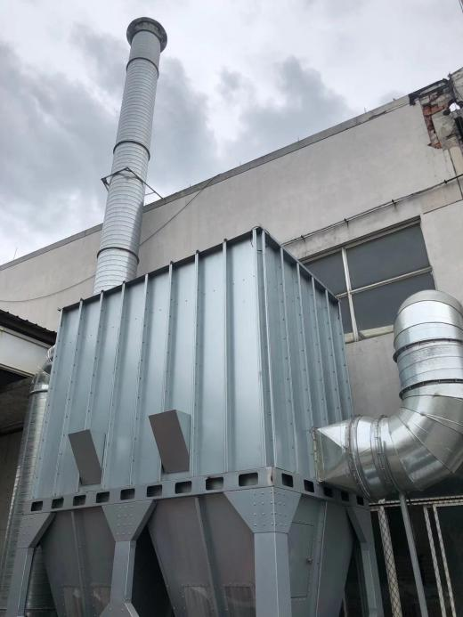
图4-1 投料粉尘、破碎粉尘治理设施现场照片
- 有机废气、氯化氢
本项目在挤塑工序中有塑料有机废气及少量氯化氢废气产生，其主要污染物为非甲烷总烃及氯化氢，以上废气经挤塑设备上方的集气罩收集后，再由光催化氧化+活性炭吸附处理，尾气通过15m 高排气筒排放。
光氧催化+活性炭治理设施由嘉兴思博特环保科技有限公司于2020年4月设计，7月安装完成，设计风量20000m³/h。
塑料有机废气治理设施现场照片见图4-2。

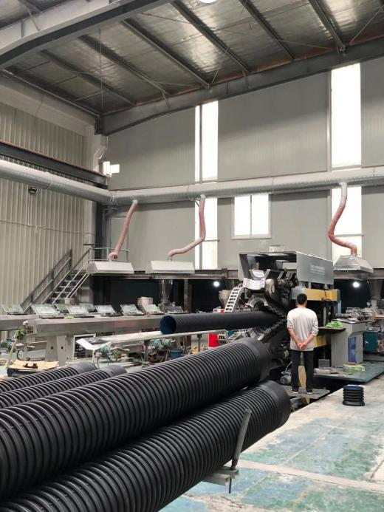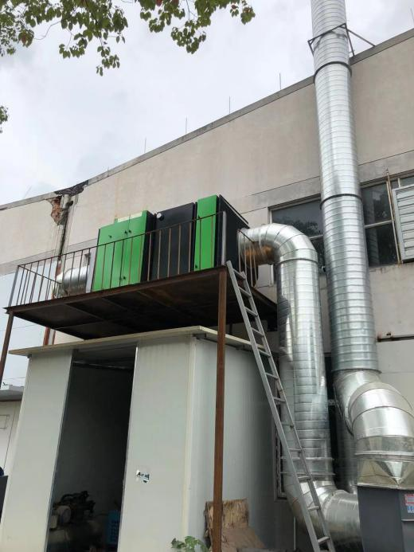
图4-2 有机废气治理设施现场照片
企业实际废气处理情况汇总见表4-2。
表4-2 废气处理汇总表
废气名称 | 来源 | 污染物  种类 | 排放  形式 | 治理  设施 | 设计指标 | 排气筒  高度与  内径尺寸 | 排放  去向 | 监测点  设置
上料粉尘 | 上料 | 颗粒物 | 有组织、无组织 | 布袋  除尘 | 《合成树脂工业污染物排放标准》（GB31572-2015）表5大气污染物特别排放限值及表9企业边界大气污染物浓度限值。 | 直径Φ0.8，  高度15m | 高空排放 | 排气筒、厂界四周
破碎粉尘 | 破碎 | 颗粒物 | 有组织、无组织
有机废气 | 挤塑 | 非甲烷总烃 | 有组织、无组织 | 光催化氧化+活性炭 |  | 直径Φ0.7，  高度15m | 高空排放 | 排气筒、厂界四周
氯化氢 | 挤塑 | 氯化氢 | 有组织、无组织 | /
切割、修整粉尘治理设施
球磨粉尘
治理设施
4.1.3噪声
本项目噪声主要来自于挤出生产线、破碎机等设备运行时产生的噪声。
企业在设备选型上注重选择低噪声设备；利用墙体隔声；平时可做到设备的维护，杜绝因设备不正常运转时产生的高噪声现象。
4.1.4固（液）体废物
本项目固体废物分析结果汇总见表4-3。

表4-3 固体废物分析结果汇总表（单位：t/a）
序号 | 副产物  名称 | 产生工序 | 形态 | 主要成分 | 属性 | 废物代码 | 产生量 | 处置方式
1 | 废包装袋 | 包装 | 固态 | 塑料 | 一般  固废 | / | 12.5 | 经收集后外卖综合利用
2 | 废活性炭 | 废气处理 | 固态 | 活性炭及吸附物 | 危险废物 | 900-041-49 | 1 | 委托嘉兴市固体废物处置有限责任公司进行安全处置
3 | 生活垃圾 | 职工生活 | 固态 | 生活垃圾 | 一般  固废 | / | 2.4 | 由嘉善经济技术开发区（惠民街道）统一清运处理

危废暂存库现场照片见图4-3。
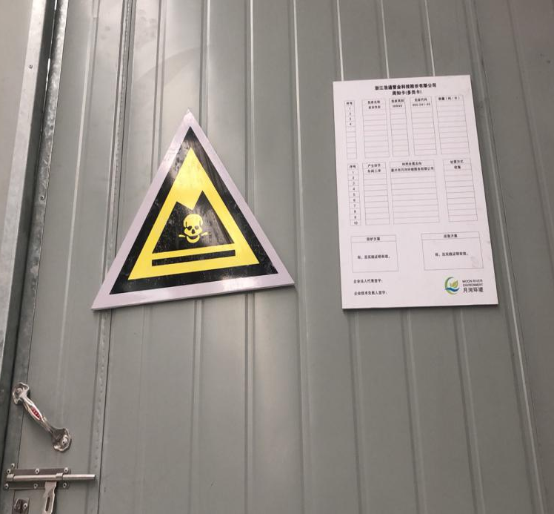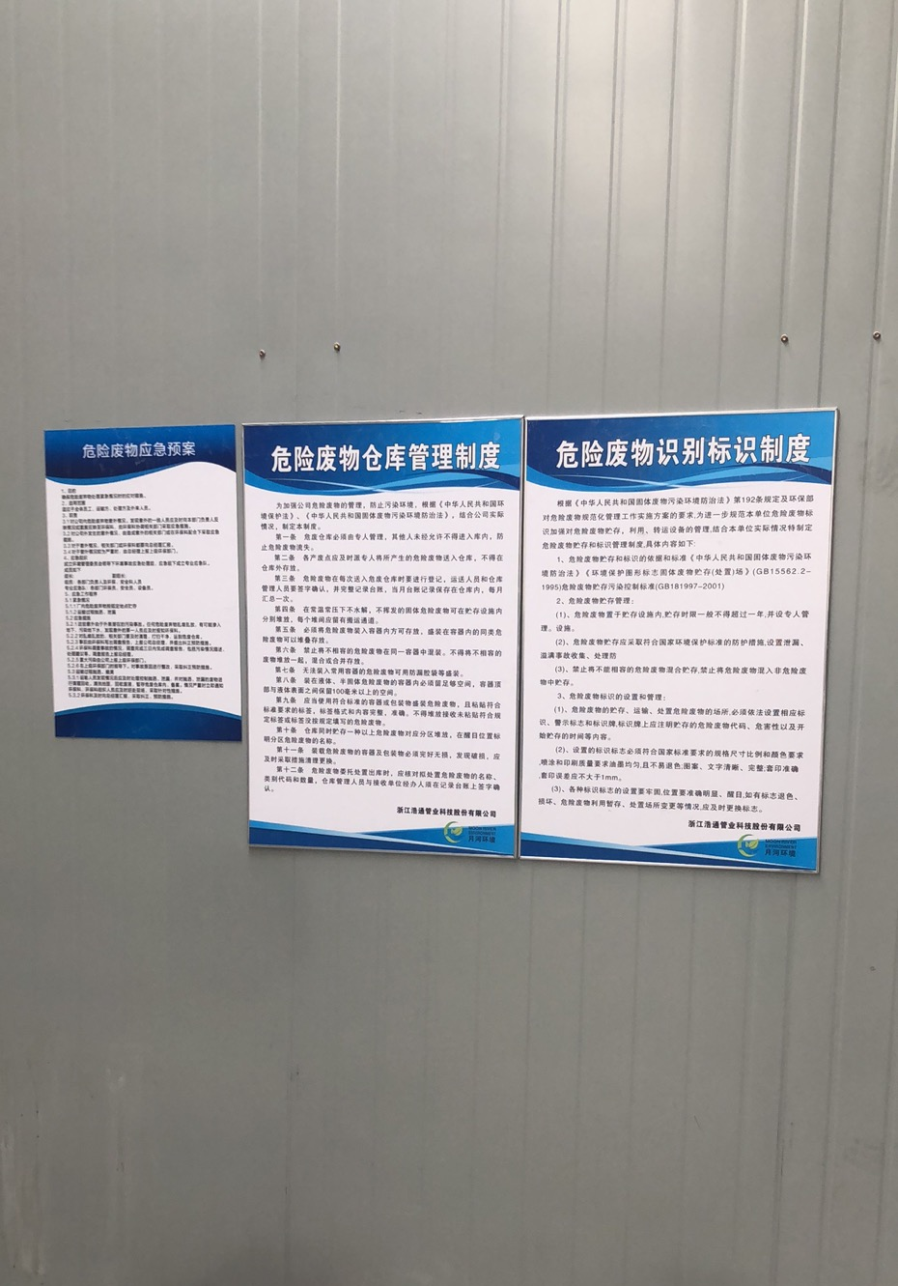
图4-3 危废暂存库现场照片

4.2其他环境保护设施
/

4.3环保设施投资及“三同时”落实情况
本项目实际总投资1000万元，其中环保投资50万元，占总投资额0.5%。具体环保投资明细见表4-4。
表4-4 环保投资费用一览表（单位：万元）
序号 | 内 容 | 投资 | 环保效益
1 | 集气装置、布袋除尘器、光氧催化+活性炭吸附设施、排气筒等 | 40 | 废气达标排放
2 | 隔声、减振措施、消声器等 | 5 | 噪声达标排放
3 | 垃圾箱、固废堆场、危废仓库、危废处置 | 5 | 安全处置
4 | 合计 | 50 | /
本项目“三同时”落实情况见表4-5。
表4-5 “三同时”落实情况一览表
类别 | 环评要求 | 环评批复要求 | 实际落实情况
废水 | 厂区清污分流、雨污分流。生活污水预处理达标后纳管排放，最终经嘉兴市联合污水处理有限责任公司处理达标后排放。 | 厂区雨污分流。冷却水循环使用，不外排。生活污水经预处理达标后排入污水管网送污水处理厂集中处理。废水排放执行《污水综合排放标准》（GB8978-1996）三级标准。 | 已落实。  本项目实行清污分流、雨污分流。生活污水经隔油池、化粪池处理达标后纳入嘉善县惠民街道污水管网，最终送至嘉兴市联合污水处理有限责任公司污水处理厂集中处理达标后排放。  本项目废水入网口的水质中pH、COD_{Cr}、SS的浓度均值达到《污水综合排放标准》（GB8978-1996）表4中的三级标准，NH₃-N、TP浓度均值达到《工业企业废水氮、磷污染物间接排放限值》（DB33/887-2013）的相关标准。
废气 | 投料、破碎产生的粉尘收集后经布袋除尘设备处理后通过15m高排气筒排放。  挤塑产生的有机废气、氯化氢收集后通过光氧催化+活性炭吸附处理后再通过15m高排气筒排放。 | 加强车间通风换气，生产过程中产生的粉尘和挤塑废气分别经有效收集处理后，通过15米高的排气筒排放，废气排放执行《合成树脂工业污染物排放标准》（GB31572-2015）中表5排放限值；氯化氢排放执行GB16297-1996《大气污染物综合排放标准》表2中的新污染源二级标准；厂区内VOCs无组织排放执行《挥发性有机物无组织排放控制标准》（GB37822-2019）中的无组织特别排放限值。 | 已落实。  本项目投料车间设置在车间架空层，单独车间，投料粉尘经投料口上的集气罩收集后，再由布袋除尘器处理，尾气通过15m高排气筒排放。破碎机设置在投料车间内。破碎废气经破碎机上方的集气罩收集后，与投料粉尘一起经布袋除尘器处理，尾气通过15m高排气筒排放。颗粒物的排放浓度低于《合成树脂工业污染物排放标准》（GB31572-2015）表5大气污染物特别排放限值。颗粒物的去除率为94.2%。  塑料有机废气及少量氯化氢废气经挤塑设备上方的集气罩收集后，再由光催化氧化+活性炭吸附处理，尾气通过15m 高排气筒排放。非甲烷总烃的排放浓度低于《合成树脂工业污染物排放标准》（GB31572-2015）表5大气污染物特别排放限值。氯化氢的排放浓度及排放速率达到《大气污染物综合排放标准》（GB16297-1996）表2中的二级标准。非甲烷总烃的去除率为62.7%。  厂区内VOCs无组织排放监控浓度值低于《挥发性有机物无组织排放控制标准》（GB37822-2019）附录A中表A.1规定的特别排放限值。
噪声 | 车间合理布局，高噪声设备需集中布置，并优先选用较低噪声设备；  设备在安装时，对高噪声设备须采取减振、隔振措施；  加强设备的日常维修和更新，确保其处于正常工况，杜绝因生产设备不正常运行产生的高噪声现象。 | 对高噪声设备采取有效的减震、隔声、降噪措施，并加强设备的日常维护。厂界噪声执行《工业企业厂界环境噪声排放标准》（GB12348-2008）3类标准，其中东侧执行《工业企业厂界环境噪声排放标准》（GB12348-2008）4 类标准。 | 已落实。  我公司在设备选型上选择低噪声设备，平时加强设备的维护检修。  东厂界噪声昼、夜间监测值达到《工业企业厂界环境噪声排放标准》（GB12348-2008）中的4类标准；南、西、北厂界噪声昼、夜间监测值达到《工业企业厂界环境噪声排放标准》（GB12348-2008）中的3类标准。
固废 | 废包装袋收集后由物资公司回收综合利用；废活性炭在企业厂内设置贮存场所，委托有资质的危险废物处置单位处理；生活垃圾委托环卫部门统一清运。 | 固体废物分类处理、处置，做到“资源化、减量化、无害化”。危险废物须按要求设置暂存场所，并委托有资质单位进行处置，生活垃圾由当地环卫部门统一清运处理。 | 已落实。  废包装袋经收集后外卖综合利用；废活性炭委托嘉兴市固体废物处置有限责任公司进行安全处置；生活垃圾由嘉善经济技术开发区（惠民街道）统一清运处理。  固体废物的贮存和处置满足《一般工业固体废物贮存、处置场污染控制标准》（GB18599-2001）及修改单、《中华人民共和国固体废物污染环境防治法》和《浙江省固体废物污染环境防治条例》中的有关规定。

建设项目环评报告表的主要结论与建议及审批部门审批决定

5.1建设项目环评报告表的主要结论与建议
5.1.1水环境影响分析
本项目废水主要为职工生活污水。本项目区域内污水管网已经接通，项目生活污水经处理后纳管排放，不会对周边水环境产生影响。同时，本项目实施后，企业总废水排放量不大，各污染物浓度均能满足纳管要求，不会对嘉兴市联合污水处理厂造成冲击。
5.1.2大气环境影响分析
本项目废气主要为投料过程中产生粉尘，挤塑过程中产生的有机废气、PVC加热过程产生少量氯化氢气体和破碎产生少量粉尘。粉尘收集后经布袋除尘设备处理后通过1#排气筒15m高空排放；挤塑废气收集后通过光催化氧化+活性炭吸附处理后再通过2#排气筒15m高空排放。粉尘、有机废气排放能达到《合成树脂工业污染物排放标准》（GB31572-2015）表5中大气污染物特别排放限值。PVC挤出工序过程中产生的氯化氢排放能达到《大气污染物综合排放标准》（GB16297-1996）中表2 新污染源大气污染物排放标准。
根据估算模式计算结果，本项目排放废气最大地面浓度占标率1%≤2.94%<10%，确定大气评价等级为二级，评价范围为以厂址为中心区域，自厂界外延边长5km的矩形区域。根据导则要求二级评价不进行进一步预测和评价，只对污染物排放量进行核算。
根据《环境影响评价技术导则一大气环境》（HJ2.2-2018）中的有关规定，经AERSCREEN 预测厂界外无超标点，故无需设置大气环境防护距离。
5.1.3声环境影响分析结论
本项目噪声主要为加工中心等机械设备运行产生的噪声，噪声值约为75-80dB（A）。从预测结果可知，厂界北侧噪声能够达到《工业企业厂界环境噪声排放标准》（GB12348-2008）中4a类标准，其余三侧能够达到《工业企业厂界环境噪声排放标准》（GB12348-2008）中3类标准。因此，本项目产生的噪声对周围环境影响不大。
5.1.4固废影响分析结论
本项目固体废物主要为废包装材料、废活性炭和生活垃圾等。废包装材料收集后外售给物资公司综合利用；废活性炭收集后暂存至危废仓库，定期委托给有资质的单位综合处理，生活垃委托环卫部门定期清运。本项目投产后产生的固体废物去向明确，不会对周围环境产生影响。
5.1.5 总结论
通过对项目周围的环境现状调查、工程分析和投产后的环境影响预测分析，本评价认为，浙江浩通管业科技股份有限公司新建年产PVC、PE管材25万米项目符合嘉善县环境功能区划；所用土地为工业用地，符合当地主体功能区规划、土地利用总体规划及城乡规划要求；符合产业政策，也符合“三线一单”要求；但对环境存在一定的污染风险，建设单位必须认真落实污染源的各项治理措施，严格执行“三同时”制度，做到达标排放，则该项目对环境的影响是可以接受的，本项目的建设从环保角度讲可行。

5.2审批部门审批决定
项目选址于嘉善县惠民街道惠新大道18号内第四幢，租用嘉兴嘉乐福童车实业有限公司1500平方米厂房作为生产场所，项目规模为年产PVC、PE 管材25万米。
该项目符合嘉善县环境功能区划。按照本项目报告表结论，落实报告表提出的环境保护措施，污染物均能达标排放。因此，同意你公司按照报告表中所列建设项目的性质、规模、地点、使用的生产工艺、环境保护措施及下述要求进行项目建设。
- 项目建设中应重点做好以下工作∶
- 须采取有效的技术措施和管理手段，以减少各类污染物的排放。根据该项目环评和建设项目审批总量控制的要求，本项目总量控制指标为粉尘0.0944；VOCs0.1178t/a，上述指标通过区域替代予以削减平衡。
- 厂区雨污分流。冷却水循环使用，不外排。生活污水经预处理达标后排入污水管网送污水处理厂集中处理。废水排放执行《污水综合排放标准》（GB8978-1996）三级标准。
- 加强车间通风换气，生产过程中产生的粉尘和挤塑废气分别经有效收集处理后，通过15米高的排气筒排放，废气排放执行《合成树脂工业污染物排放标准》（GB31572-2015）中表5排放限值；氯化氢排放执行GB16297-1996《大气污染物综合排放标准》表2中的新污染源二级标准；厂区内VOCs无组织排放执行《挥发性有机物无组织排放控制标准》（GB37822-2019）中的无组织特别排放限值。
- 对高噪声设备采取有效的减震、隔声、降噪措施，并加强设备的日常维护。厂界噪声执行《工业企业厂界环境噪声排放标准》（GB12348-2008）3类标准，其中东侧执行《工业企业厂界环境噪声排放标准》（GB12348-2008）4 类标准。
- 固体废物分类处理、处置，做到“资源化、减量化、无害化”。危险废物须按要求设置暂存场所，并委托有资质单位进行处置，生活垃圾由当地环卫部门统一清运处理。
- 严格执行环境保护设施与主体工程同时设计、同时施工、同时投入使用的“三同时”制度。项目建成后应按规定及时进行环保验收，验收合格后，项目方可正式投入生产。
- 根据排污许可证有关规定，及时办理相关手续。
- 严格按照项目规定范围、规模和工艺组织生产。扩大生产规模、改变生产地点、生产内容须重新报批。
- 项目现场的环境保护监督管理由我局开发区所负责督促落实。
- 你单位对本审批决定有不同意见，可在接到本决定书之日起六十日内向嘉兴市处民政府申请行政复议，也可在六个月内依法向所在地人民法院起诉。

验收执行标准

6.1废水污染物排放标准
本项目生活污水经化粪池、隔油池预处理达标后纳入嘉善县惠民街道污水管网，最终送至嘉兴市联合污水处理有限责任公司污水处理厂集中处理达标后排放。
废水的纳管标准执行《污水综合排放标准》（GB8978-1996）表4中的三级标准，其中NH₃-N、TP入网标准执行《工业企业废水氮、磷污染物间接排放限值》（DB33/887-2013），嘉兴市联合污水处理有限责任公司污水处理厂的排放执行《城镇污水处理厂污染物排放标准》（GB18918-2002）表1中的一级标准A标准。具体指标见表6-1。
表6-1 水污染物入网标准（单位：mg/L，pH除外）
标 准 | pH | COD_{Cr} | SS | NH₃-N | TP
入网标准 | 6~9 | 500 | 400 | 35* | 8*
排放标准 | 6~9 | 50 | 10 | 5 | 0.5

6.2废气污染物排放标准
颗粒物、非甲烷总烃的排放执行《合成树脂工业污染物排放标准》（GB31572-2015）表5大气污染物特别排放限值及表9企业边界大气污染物浓度限值。具体标准见表6-2、6-3。
表6-2 大气污染物特别排放限值
序号 | 污染物 | 排放限值 | 适用范围 | 污染物排放监控位置
1 | 颗粒物 | 20mg/m³ | 所有合成树脂 | 生产设施排气筒
2 | 非甲烷总烃 | 60mg/m³
单位产品非甲烷总烃排放量（kg/t产品） |  | 0.3
6-3 企业边界大气污染物浓度限值
序号 | 污染项目 | 限值
1 | 颗粒物 | 1.0mg/m³
2 | 非甲烷总烃 | 4.0mg/m³

氯化氢的排放均执行《大气污染物综合排放标准》（GB16297-1996）表2中的新污染源二级标准，具体指标见表6-4。

表6-4 大气污染物综合排放标准
污染物 | 最高允许排放  浓度(mg/m³) | 最高允许排放速率 |  | 无组织排放监控浓度限值
 |  | 排气筒高度(m) | 二级(kg/h) | 监控点 | 浓度(mg/m³)
氯化氢 | 100 | 15 | 0.26 | 周界外浓度  最高点 | 0.2

企业厂区内VOCs无组织排放执行《挥发性有机物无组织排放控制标准》（GB37822-2019）附录A中表A.1规定的特别排放限值要求。具体标准见表6-5。
表6-5 厂区内VOCs无组织排放限值（单位：mg/m³）
污染物项目 | 特别排放限值 | 限值含义 | 无组织排放监控
非甲烷总烃 | 6 | 监控点1h平均浓度值 | 在厂房外设置监控点
 | 20 | 监控点任意一次浓度值

6.3厂界噪声排放标准
东侧厂界噪声标准执行《工业企业厂界环境噪声排放标准》（GB12348-2008）中的4类区标准，即昼间70dB(A)、夜间55dB(A)；南、西、北厂界噪声标准执行《工业企业厂界环境噪声排放标准》（GB12348-2008）中的3类区标准，即昼间65dB(A)、夜间55dB(A)。

6.4固体废弃物
一般固体废物的贮存和处置执行GB18599-2001《一般工业固体废物贮存、处置场污染控制标准》（修正）和《中华人民共和国固体废物污染环境防治法》中的有关规定。
危险废物的贮存和处置执行《危险废物贮存污染控制标准》（GB18597-2001）及修改单、《中华人民共和国固体废物污染环境防治法》和《浙江省固体废物污染环境防治条例》中的有关规定。

验收监测内容

7.1废水
废水监测内容及频次见表7-1。
表7-1 废水监测内容及频次
监测点位 | 监测因子 | 监测频次
废水入网口 | pH、化学需氧量、氨氮、悬浮物、总磷 | 连续2天，每天4次

7.2废气
（1）有组织排放
有组织排放废气监测内容及频次具体见表7-2。
表7-2 有组织废气监测内容及频次
废气名称 | 监测点位 | 监测因子 | 监测频次
投料粉尘、破碎粉尘 | 布袋除尘装置进口 | 颗粒物 | 监测2天，每天3次
 | 布袋除尘装置出口 | 低浓度颗粒物 | 监测2天，每天3次
有机废气、氯化氢 | 光催化氧化+活性炭设施进口 | 非甲烷总烃、氯化氢 | 监测2天，每天3次
 | 光催化氧化+活性炭设施出口 | 非甲烷总烃、氯化氢 | 监测2天，每天3次

（2）无组织
无组织排放废气监测内容及频次具体见表7-3。
表7-3 无组织废气监测内容及频次
排放源 | 监测点位 | 监测因子 | 监测频次
生产车间 | 东、南、西、北厂界共4个监测点位 | 总悬浮颗粒物、非甲烷总烃、氯化氢 | 监测2天，每天4次
生产车间 | 生产车间外1m处 | 非甲烷总烃 | 监测2天，每天4次
注：同时测试风向、风速、温度、湿度、大气压等气象参数。

7.3噪声
厂界噪声监测内容见表7-4。
表7-4 噪声监测内容及监测频次
监测点位 | 监测因子 | 监测频次
东、南、西、北厂界 | 等效连续A声级 | 监测2天，昼、夜间各2次。

7.4固废
调查项目产生的固体废弃物的种类、属性、年产生量和处理方式。

质量保证及质量控制
本项目废水、废气、噪声现场验收监测工作委托嘉兴弘正检测有限公司，以下为嘉兴弘正检测有限公司对本项目监测工作作出的质量保证及质控措施。

8.1监测分析方法
监测分析方法见表8-1。
表8-1 分析监测方法一览表
类型 | 监测项目 | 监测分析方法标准
废水 | pH | 水质 pH值的测定 玻璃电极法 GB/T 6920-1986
 | 化学需氧量 | 水质 化学需氧量的测定 重铬酸盐法 HJ 828-2017
 | 氨氮 | 水质 氨氮的测定 纳氏试剂分光光度法 HJ 535-2009
 | 悬浮物 | 水质 悬浮物的测定 重量法 GB/T 11901-1989
 | 总磷 | 水质 总磷的测定 钼酸铵分光光度法 GB/T 11893-1989
废气 | 颗粒物 | 固定污染源排气中颗粒物测定与气态污染物采样方法 GB/T 16157-1996
 | 低浓度颗粒物 | 固定污染源废气 低浓度颗粒物的测定  重量法 HJ 836-2017
 | 氯化氢 | 环境空气和废气 氯化氢的测定 离子色谱法 HJ 549-2016
 | 非甲烷总烃 | 固定污染源废气 总烃、甲烷和  非甲烷总烃的测定 气相色谱法 HJ 38-2017
 | 总悬浮颗粒物 | 环境空气 总悬浮颗粒物的测定 重量法  GB/T 15432-1995及其修改单
 | 非甲烷总烃  （无组织） | 环境空气 总烃、甲烷和非甲烷总烃的测定  直接进样-气相色谱法 HJ 604-2017
噪声 | 厂界噪声 | 工业企业厂界环境噪声排放标准 GB 12348-2008

8.2监测仪器
监测仪器见表8-2。
表8-2 分析监测方法一览表
类型 | 监测项目 | 仪器 | 型号 | 自校准或检定校准或计量检定情况
废水 | pH | 台式pH计 | FE28-Standard | 已检定
 | 化学需氧量 | 酸式滴定管 | / | 已检定
 | 氨氮 | 紫外可见分光光度计 | 752G | 已检定
 | 悬浮物 | 电子天平 | ATX224 | 已检定
 | 总磷 | 紫外可见分光光度计 | 752G | 已检定
废气 | 颗粒物 | 电子天平 | AUW220D | 已检定
 | 低浓度颗粒物 | 电子天平 | AUW220D | 已检定
 | 氯化氢 | 离子色谱仪 | CIC-D100 | 已检定
 | 非甲烷总烃 | 气相色谱仪 | GC1690 | 已检定
 | 总悬浮颗粒物 | 电子天平 | AUW220D | 已检定
噪声 | 厂界噪声 | 多功能声级计 | AWA5688型 | 已检定

8.3人员资质
人员资质详见表8-3。
表8-3 人员资质一览表
序号 | 姓名 | 科室 | 职务 | 上岗证编号 | 从事本领域工作年限
1 | 许海忠 | 综合室 | 技术负责人 | / | 20年
2 | 金昆雷 | 检测室 | 质量负责人 | 嘉兴弘正-001 | 6年
3 | 盖伟槟 | 外业室 | 外业室主任 | 嘉兴弘正-023 | 8年
4 | 王珍珍 | 检测室 | 检测室主管 | 嘉兴弘正-003 | 5年
5 | 费佳帆 | 外业室 | 采样室主管 | 嘉兴弘正-004 | 3年
6 | 方敬鹭 | 检测室 | 检测人员 | 嘉兴弘正-006 | 5年
7 | 李苏翀 | 检测室 | 检测人员 | 嘉兴弘正-008 | 1年
8 | 徐 妍 | 检测室 | 检测人员 | 嘉兴弘正-010 | 2年
9 | 周 正 | 检测室 | 检测人员 | 嘉兴弘正-013 | 6年
10 | 盛玥婷 | 检测室 | 检测人员 | 嘉兴弘正-011 | 5年
11 | 王绮瑶 | 检测室 | 检测人员 | 嘉兴弘正-012 | 3年
12 | 夏赛薇 | 检测室 | 检测人员 | 嘉兴弘正-015 | 1年
13 | 王 炜 | 检测室 | 检测人员 | 嘉兴弘正-017 | 2年
14 | 万一帆 | 外业室 | 外业人员 | 嘉兴弘正-018 | 3年
15 | 沈 鹏 | 外业室 | 外业人员 | 嘉兴弘正-020 | 3年
16 | 何月阳 | 外业室 | 外业人员 | 嘉兴弘正-021 | 1年
17 | 张 威 | 外业室 | 外业人员 | 嘉兴弘正-022 | 1年
18 | 陆荪斌 | 外业室 | 外业人员 | 嘉兴弘正-025 | 8年
19 | 陶佳萍 | 综合室 | 报告编写 | 嘉兴弘正-005 | 5年
20 | 景 丽 | 综合室 | 报告编写 | 嘉兴弘正-002 | 3年

8.4 水质监测分析过程中的质量保证和质量控制
水样的采集、运输、保存、实验室分析和数据计算的全过程均按《污水监测技术规范》（HJ91.1-2019）、《环境水质监测质量保证手册》（第四版）的要求进行。

8.5废气监测分析过程中的质量保证和质量控制
实行全过程的质量保证，按《环境监测技术规范》和《固定污染源监测质量保证与质量控制技术规范（试行）》（HJ/T373-2007）中的要求进行全过程质量控制。有组织排放源监测技术要求执行《固定污染源排气中颗粒物测定与气态污染物采样方法》（GB/T16157-1996）、《固定源废气监测技术规范》（HJ/397-2007）、《固定污染源监测质量保证和质量控制技术规范（试行）》（HJ/373-2007）。

8.6 噪声监测分析过程中的质量保证和质量控制
声级计在测试前后用标准发生源进行校准，测量前后仪器的灵敏度相差不大于0.5dB。

验收监测结果

9.1生产工况
验收监测期间各设备运转正常，企业生产负荷为95%，具体见表9-1。
表9-1 验收监测期间生产负荷（单位：万米）
产品名称 | 环评年产量 | 阶段性验收达产年产量 | 阶段性验收达产日产量 | 验收期间产量 |  | 负荷率
PVC、PE管材 | 25 | 21 | 0.07 | 2020.11.16 | 0.067 | 97%
 |  |  |  | 2020.11.17 | 0.065 | 93%

9.2环境保护设施调试效果
9.2.1废水
嘉兴弘正检测有限公司于2020年11月16日、11月17日对本项目废水的排放进行了现场监测。
监测结果表明，本项目废水入网口的水质中pH、COD_{Cr}、SS的浓度均值达到《污水综合排放标准》（GB8978-1996）表4中的三级标准，NH₃-N、TP的浓度均值达到《工业企业废水氮、磷污染物间接排放限值》（DB33/887-2013）的相关标准。pH、COD_{Cr}、SS、NH₃-N、TP单项次达标率为100%。
本项目废水监测结果见表9-2。
9-2 废水水质监测结果（单位：pH值为无量纲，其余为mg/L）
点位 | 采样日期 | 样品性状 | pH值 | COD_{Cr} | SS | NH₃-N | TP
废水入网口 | 2020.11.16 | 灰色浑浊 | 7.13 | 90 | 30 | 8.54 | 1.64
 |  | 灰色浑浊 | 7.26 | 100 | 42 | 9.05 | 1.56
 |  | 灰色浑浊 | 7.18 | 102 | 46 | 7.83 | 1.65
 |  | 灰色浑浊 | 7.20 | 96 | 40 | 8.36 | 1.60
 | 均值 | / | 7.13~7.26 | 97 | 40 | 8.45 | 1.61
 | 2020.11.17 | 灰色浑浊 | 7.09 | 108 | 25 | 6.96 | 1.40
 |  | 灰色浑浊 | 7.11 | 103 | 20 | 8.48 | 1.49
 |  | 灰色浑浊 | 7.18 | 98 | 28 | 7.71 | 1.47
 |  | 灰色浑浊 | 7.10 | 104 | 26 | 8.45 | 1.66
 | 均值 | / | 7.09~7.18 | 103 | 25 | 7.90 | 1.51
标准值 |  | / | 6~9 | 500 | 400 | 35 | 8
是否达标 |  | / | 达标 | 达标 | 达标 | 达标 | 达标

9.2.2废气
- 有组织
嘉兴弘正检测有限公司于2020年11月16日、11月17日对本项目废气的有组织排放进行了现场监测。投料粉尘、破碎粉尘经收集后再由布袋除尘器处理，尾气通过15m高的排气筒排放。监测结果表明，颗粒物的排放浓度低于《合成树脂工业污染物排放标准》（GB31572-2015）表5大气污染物特别排放限值。颗粒物的排放浓度单项次达标率为100%。颗粒物的去除率为94.2%。
塑料有机废气及氯化氢废气经收集后再由光催化氧化+活性炭吸附处理，尾气通过15m高的排气筒排放。监测结果表明，非甲烷总烃的排放浓度低于《合成树脂工业污染物排放标准》（GB31572-2015）表5大气污染物特别排放限值。
氯化氢的排放浓度及排放速率达到《大气污染物综合排放标准》（GB16297-1996）表2中的二级标准。非甲烷总烃的排放浓度、氯化氢的排放浓度及排放速率单项次达标率为100%。非甲烷总烃的去除率为62.7%。
废气有组织排放监测结果见表9-3。
表9-3 有组织废气监测结果（单位：浓度为mg/m³，速率为kg/h）
监测日期 | 监测点位 | 监测因子 |  | 监测结果 |  |  |  | 执行标准 | 处理效率
 |  |  |  | 1 | 2 | 3 | 平均值
2020.11.16 | 布袋除尘器进口 | 颗粒物 | 产生浓度 | 22.3 | 24.9 | 28.0 | 25.1 | / | /
 |  |  | 产生速率 | 0.316 | 0.354 | 0.399 | 0.356 | / | /
 | 布袋除尘器出口 | 低浓度  颗粒物 | 排放浓度 | 1.4 | 1.2 | 1.4 | 1.3 | 20 | /
 |  |  | 排放速率 | 2.34×10⁻² | 1.98×10⁻² | 2.33×10⁻² | 2.22×10⁻² | / | 93.8%
 | 光催化氧化+活性炭吸附装置进口 | 非甲烷总烃 | 产生浓度 | 4.40 | 4.35 | 4.27 | 4.34 | / | /
 |  |  | 产生速率 | 6.01×10⁻² | 5.76×10⁻² | 5.24×10⁻² | 5.67×10⁻² | / | /
 |  | 氯化氢 | 产生浓度 | 1.13 | 1.12 | 1.08 | 1.11 | / | /
 |  |  | 产生速率 | 1.54×10⁻² | 1.48×10⁻² | 1.32×10⁻² | 1.45×10⁻² | / | /
 | 光催化氧化+活性炭吸附装置出口 | 非甲烷总烃 | 排放浓度 | 1.68 | 1.53 | 1.67 | 1.63 | 60 | /
 |  |  | 排放速率 | 2.65×10⁻² | 2.50×10⁻² | 2.80×10⁻² | 2.65×10⁻² | / | 53.3%
 |  | 氯化氢 | 排放浓度 | 0.74 | 0.68 | 0.68 | 0.70 | 100 | /
 |  |  | 排放速率 | 1.17×10⁻² | 1.11×10⁻² | 1.14×10⁻² | 1.14×10⁻² | 0.26 | /
2020.11.17 | 布袋除尘器进口 | 颗粒物 | 产生浓度 | 25.3 | 23.6 | 28.3 | 25.7 | / | /
 |  |  | 产生速率 | 0.358 | 0.336 | 0.400 | 0.365 | / | /
 | 布袋除尘器出口 | 低浓度  颗粒物 | 排放浓度 | 1.4 | 1.2 | 1.1 | 1.2 | 20 | /
 |  |  | 排放速率 | 2.26×10⁻² | 1.93×10⁻² | 1.79×10⁻² | 2.00×10⁻² | / | 94.5%
 | 光催化氧化+活性炭吸附装置进口 | 非甲烷总烃 | 产生浓度 | 6.14 | 5.97 | 5.52 | 5.88 | / | /
 |  |  | 产生速率 | 8.67×10⁻² | 8.24×10⁻² | 7.29×10⁻² | 8.07×10⁻² | / | /
 |  | 氯化氢 | 产生浓度 | 1.17 | 1.16 | 1.10 | 1.14 | / | /
 |  |  | 产生速率 | 1.65×10⁻² | 1.60×10⁻² | 1.45×10⁻² | 1.57×10⁻² | / | /
2020.11.17 | 光催化氧化+活性炭吸附装置出口 | 非甲烷总烃 | 排放浓度 | 1.58 | 1.37 | 1.31 | 1.42 | 60 | /
 |  |  | 排放速率 | 2.47×10⁻² | 2.11×10⁻² | 2.19×10⁻² | 2.26×10⁻² | / | 72%
 |  | 氯化氢 | 排放浓度 | 0.78 | 0.50 | 0.50 | 0.59 | 100 | /
 |  |  | 排放速率 | 1.22×10⁻² | 7.71×10⁻³ | 8.37×10⁻³ | 5.77×10⁻³ | 0.26 | /

（2）无组织
嘉兴弘正检测有限公司于2020年11月16日、11月17日对本项目废气的无组织排放进行了现场监测。
监测结果表明，颗粒物、非甲烷总烃的厂界浓度监控值均低于《合成树脂工业污染物排放标准》（GB31752-2015）表9企业边界污染物浓度限值。氯化氢的无组织排放监控浓度值（周界外浓度最高点）低于《大气污染物综合排放标准》（GB16297-1996）表2中新污染源二级标准。
厂区内VOCs无组织排放监控浓度值低于《挥发性有机物无组织排放控制标准》（GB37822-2019）附录A中表A.1规定的特别排放限值。
本项目无组织废气排放监测结果见表9-4、9-5，监测期间气象参数见表9-6。
表9-4 无组织监测结果（单位：浓度为mg/m³）
监测日期 | 监测  频次 | 监测因子 | 监测结果 |  |  |  | 执行  标准
 |  |  | 厂界东  1# | 厂界南  2# | 厂界西  3# | 厂界北  4#
2020.11.16 | 第1次 | TSP | 0.183 | 0.217 | 0.233 | 0.217 | 1.0
 |  | 氯化氢 | 0.077 | 0.068 | 0.076 | 0.090 | 0.2
 |  | 非甲烷总烃 | 0.79 | 0.83 | 0.80 | 0.90 | 4.0
 | 第2次 | TSP | 0.200 | 0.200 | 0.200 | 0.217 | 1.0
 |  | 氯化氢 | 0.077 | 0.068 | 0.076 | 0.090 | 0.2
 |  | 非甲烷总烃 | 0.86 | 0.80 | 0.82 | 0.84 | 4.0
 | 第3次 | TSP | 0.233 | 0.200 | 0.183 | 0.200 | 1.0
 |  | 氯化氢 | 0.077 | 0.068 | 0.077 | 0.091 | 0.2
 |  | 非甲烷总烃 | 0.75 | 0.81 | 0.79 | 0.84 | 4.0
 | 第4次 | TSP | 0.183 | 0.217 | 0.167 | 0.183 | 1.0
 |  | 氯化氢 | 0.077 | 0.068 | 0.076 | 0.090 | 0.2
 |  | 非甲烷总烃 | 0.79 | 0.75 | 0.84 | 0.88 | 4.0
2020.11.17 | 第1次 | TSP | 0.200 | 0.183 | 0.167 | 0.183 | 1.0
 |  | 氯化氢 | 0.085 | 0.136 | 0.039 | 0.090 | 0.2
 |  | 非甲烷总烃 | 0.88 | 0.84 | 0.87 | 0.89 | 4.0
 | 第2次 | TSP | 0.233 | 0.217 | 0.200 | 0.183 | 1.0
 |  | 氯化氢 | 0.086 | 0.138 | 0.040 | 0.091 | 0.2
 |  | 非甲烷总烃 | 0.82 | 0.78 | 0.85 | 0.77 | 4.0
 | 第3次 | TSP | 0.183 | 0.200 | 0.233 | 0.217 | 1.0
 |  | 氯化氢 | 0.088 | 0.143 | 0.041 | 0.093 | 0.2
 |  | 非甲烷总烃 | 0.88 | 0.80 | 0.85 | 0.87 | 4.0
 | 第4次 | TSP | 0.167 | 0.217 | 0.200 | 0.233 | 1.0
 |  | 氯化氢 | 0.087 | 0.149 | 0.040 | 0.092 | 0.2
 |  | 非甲烷总烃 | 0.79 | 0.85 | 0.90 | 0.91 | 4.0
表9-5 VOCs无组织监测结果（单位：浓度为mg/m³）
监测日期 | 监测因子 | 监测结果（车间外1m处） |  |  |  | 执行  标准
 |  | 第1次 | 第2次 | 第3次 | 第4次
2020.11.16 | 非甲烷总烃 | 1.11 | 1.12 | 1.14 | 1.21 | 6
2020.11.17 | 非甲烷总烃 | 1.01 | 1.02 | 1.05 | 1.02 | 6
表9-6 气象参数
检测日期 | 检测时间 | 天气 | 温度(℃) | 湿度(%) | 风向 | 风速(m/s) | 大气压(kPa)
2020.11.16 | 09:00-10:00 | 多云 | 22 | 69 | 东 | 2.8 | 102.0
 | 10:30-11:30 | 多云 | 22 | 65 | 东 | 2.7 | 102.0
 | 13:00-14:00 | 多云 | 23 | 61 | 东 | 2.5 | 101.9
 | 14:30-15:30 | 多云 | 21 | 62 | 东 | 2.6 | 102.0
2020.11.17 | 09:00-10:00 | 多云 | 19 | 69 | 东南 | 2.8 | 101.8
 | 10:30-11:30 | 多云 | 20 | 67 | 东南 | 2.6 | 101.7
 | 13:00-14:00 | 多云 | 25 | 63 | 东南 | 2.4 | 101.4
 | 14:30-15:30 | 多云 | 22 | 62 | 东南 | 2.5 | 101.6

9.2.3噪声
嘉兴弘正检测有限公司于2020年11月16日、11月17日对浙江浩通管业
科技有限公司厂界噪声进行了现场监测。
监测结果表明，东厂界噪声昼、夜间监测值达到《工业企业厂界环境噪声排放标准》（GB12348-2008）中的4类标准；南、西、北厂界噪声昼、夜间监测值达到《工业企业厂界环境噪声排放标准》（GB12348-2008）中的3类标准。
噪声监测结果见表9-7。
表9-7 噪声监测结果（单位：dB（A））
监测日期 | 监测点位 | 监测时间 | 监测值 | 执行标准 | 达标情况
2020.11.16 | 1#东厂界 | 09:29 | 62.8 | 70 | 达标
 |  | 13:21 | 63.0 | 70 | 达标
 |  | 22:02 | 53.9 | 55 | 达标
 |  | 11月17日01:43 | 52.5 | 55 | 达标
 | 2#南厂界 | 09:35 | 62.0 | 65 | 达标
 |  | 13:26 | 62.2 | 65 | 达标
 |  | 22:07 | 52.8 | 55 | 达标
 |  | 11月17日01:50 | 51.9 | 55 | 达标
 | 3#西厂界 | 09:38 | 63.3 | 65 | 达标
 |  | 13:30 | 63.1 | 65 | 达标
 |  | 22:11 | 53.0 | 55 | 达标
 |  | 11月17日01:56 | 52.4 | 55 | 达标
 | 4#北厂界 | 09:42 | 61.7 | 65 | 达标
 |  | 13:34 | 61.9 | 65 | 达标
 |  | 22:15 | 52.5 | 55 | 达标
 |  | 11月17日02:02 | 52.5 | 55 | 达标
2020.11.19 | 1#东厂界 | 09:16 | 63.1 | 70 | 达标
 |  | 13:35 | 62.8 | 70 | 达标
 |  | 22:12 | 53.3 | 55 | 达标
 |  | 11月18日00:31 | 53.5 | 55 | 达标
 | 2#南厂界 | 09:20 | 62.5 | 65 | 达标
 |  | 13:40 | 62.7 | 65 | 达标
 |  | 22:16 | 52.4 | 55 | 达标
 |  | 11月18日00:37 | 52.5 | 55 | 达标
 | 3#西厂界 | 09:25 | 63.2 | 65 | 达标
 |  | 13:45 | 63.3 | 65 | 达标
 |  | 22:20 | 53.3 | 55 | 达标
 |  | 11月18日00:41 | 53.2 | 55 | 达标
 | 4#北厂界 | 09:30 | 61.9 | 65 | 达标
 |  | 13:49 | 61.8 | 65 | 达标
 |  | 22:25 | 52.0 | 55 | 达标
 |  | 11月18日00:45 | 51.4 | 55 | 达标

9.2.4固（液）体废物
根据环评报告预测结果及验收期间实际调查情况得知该项目的固废具体情况，见表9-8。
表9-8 固体废物监测情况明细表（单位：t/a）
序号 | 副产物名称 | 产生工序 | 属性 | 危废代码 | 产生量 | 处置方式
1 | 废包装袋 | 包装 | 一般固废 | / | 12.5 | 经收集后外卖综合利用
2 | 废活性炭 | 废气处理 | 危险废物 | 900-041-49 | 1 | 委托嘉兴市固体废物处置有限责任公司进行安全处置
3 | 生活垃圾 | 职工生活 | 一般固废 | / | 2.4 | 由嘉善经济技术开发区（惠民街道）统一清运处理

固体废物的贮存和处置满足《一般工业固体废物贮存、处置场污染控制标准》（GB18599-2001）及修改单、《中华人民共和国固体废物污染环境防治法》和《浙江省固体废物污染环境防治条例》中的有关规定。
9.2.5污染物总量核算
根据本项目环评及批复，本项目建成后总量控制值为：COD_{Cr}0.0102t/a、NH₃-N0.001t/a、烟（粉）尘0.0944t/a、VOCs0.1178t/a。
本项目现阶段废水的排放总量为190m³/a，入网废水经嘉兴市联合污水处理有限责任公司污水处理厂集中处理达标后排放，排放标准为COD_{Cr}≤50mg/L、NH₃-N≤5mg/L，则本项目排入外环境的污染物总量为：COD_{Cr}0.0095t/a、NH₃-N0.001t/a。由上可知，COD_{Cr}、NH₃-N达到总量控制要求。
本项目布袋除尘器废气排放口中，颗粒物的排放速率分别为：2.11×10⁻²kg/h，按年运行时间3600h计，颗粒物的排放总量为0.076t/a；光氧催化+活性炭吸附装置废气排放口中，非甲烷总烃的排放速率均值为2.46×10⁻²kg/h，按年运行时间3600h计，VOCs的排放总量为0.089t/a。均达到总量控制要求。
具体计算值见表9-9。
表9-9 废气总量计算表
污染物名称 | 污染因子 | 排放速率（kg/h） | 排放时间  （h） | 排放总量（t/a） | 总量控制值（t/a）
粉尘 | 颗粒物 | 2.11×10⁻² | 3600 | 0.076 | 0.0944
VOCs | 非甲烷总烃 | 2.46×10⁻² | 3600 | 0.089 | 0.1178

现阶段，单位产品非甲烷总烃排放量为0.09kg/t产品（合成树脂年产量约为990t/a），低于《合成树脂工业污染物排放标准》（GB31572-2015）中单位产品非甲烷总烃排放量限值（0.3kg/t产品）。

验收监测结论

10.1生产工况
验收监测期间，我公司生产正常，设施运行稳定，生产负荷为95%。

10.2废水
本项目实行清污分流、雨污分流。生活污水经隔油池、化粪池处理达标后纳入嘉善县惠民街道污水管网，最终送至嘉兴市联合污水处理有限责任公司污水处理厂集中处理达标后排放。
本项目废水入网口的水质中pH、COD_{Cr}、SS的浓度均值达到《污水综合排放标准》（GB8978-1996）表4中的三级标准，NH₃-N、TP浓度均值达到《工业企业废水氮、磷污染物间接排放限值》（DB33/887-2013）的相关标准。

10.3废气
本项目投料粉尘经投料口上的集气罩收集后，再由布袋除尘器处理，尾气通过15m高排气筒排放。破碎废气经破碎机上方的集气罩收集后，与投料粉尘一起经布袋除尘器处理，尾气通过15m高排气筒排放。颗粒物的排放浓度低于《合成树脂工业污染物排放标准》（GB31572-2015）表5大气污染物特别排放限值。颗粒物的去除率为94.2%。
塑料有机废气及少量氯化氢废气经挤塑设备上方的集气罩收集后，再由光催化氧化+活性炭吸附处理，尾气通过15m 高排气筒排放。非甲烷总烃的排放浓度低于《合成树脂工业污染物排放标准》（GB31572-2015）表5大气污染物特别排放限值。氯化氢的排放浓度及排放速率达到《大气污染物综合排放标准》（GB16297-1996）表2中的二级标准。非甲烷总烃的去除率为62.7%。
颗粒物、非甲烷总烃的厂界浓度监控值均低于《合成树脂工业污染物排放标准》（GB31752-2015）表9企业边界污染物浓度限值。氯化氢的无组织排放监控浓度值（周界外浓度最高点）低于《大气污染物综合排放标准》（GB16297-1996）表2中新污染源二级标准。
厂区内VOCs无组织排放监控浓度值低于《挥发性有机物无组织排放控制标准》（GB37822-2019）附录A中表A.1规定的特别排放限值。

10.4噪声
我公司在设备选型上选择低噪声设备，平时加强设备的维护检修。东厂界噪声昼、夜间监测值达到《工业企业厂界环境噪声排放标准》（GB12348-2008）中的4类标准；南、西、北厂界噪声昼、夜间监测值达到《工业企业厂界环境噪声排放标准》（GB12348-2008）中的3类标准。

10.5固体废弃物
废包装袋经收集后外卖综合利用；废活性炭委托嘉兴市固体废物处置有限责任公司进行安全处置；生活垃圾由嘉善经济技术开发区（惠民街道）统一清运处理。固体废物的贮存和处置满足《一般工业固体废物贮存、处置场污染控制标准》（GB18599-2001）及修改单、《中华人民共和国固体废物污染环境防治法》和《浙江省固体废物污染环境防治条例》中的有关规定。

10.6总量控制
本项目建成后总量控制值为：COD_{Cr}0.0102t/a、NH₃-N0.001t/a、烟（粉）尘0.0944t/a、VOCs0.1178t/a。现阶段我公司实际排放量为COD_{Cr}0.0095t/a、NH₃-N0.001t/a、烟（粉）尘0.076t/a、VOCs0.089t/a，均达到总量控制要求。

建设项目竣工环境保护“三同时”验收登记表
填表单位（盖章）：浙江浩通管业科技股份有限公司 填表人（签字）： 项目经办人（签字）：
建设项目 | 项目名称 |  |  | 浙江浩通管业科技股份有限公司新建年产PVC、PE管材25万米项目（阶段性） |  |  |  |  |  | 项目代码 |  | 2019-330421-29-03-830891 |  | 建设地点 |  | 嘉善县惠民街道惠新大道18号
 | 行业类别（分类管理名录） |  |  | C292 塑料制品业 |  |  |  |  |  | 建设性质 |  | 新建 迁建 改扩建 |  |  |  | 项目厂区中心经度/纬度 |  | 经度：120.985187  纬度：30.826498
 | 设计生产能力 |  |  | 年产PVC、PE管材25万米 |  |  |  |  |  | 实际生产能力 |  | 年产PVC、PE管材21万米 | 环评单位 |  |  | 煤科集团杭州环保研究院有限公司
 | 环评文件审批机关 |  |  | 嘉兴市生态环境局嘉善分局 |  |  |  |  |  | 审批文号 |  | 嘉环（善）建[2020]166号 | 环评文件类型 |  |  | 环境影响报告表
 | 开工日期 |  |  | 2020.7 |  |  |  |  |  | 竣工日期 |  | 2020.8 | 排污许可证申领时间
 | 环保设施设计单位 |  |  | 嘉兴思博特环保科技有限公司 |  |  |  |  |  | 环保设施施工单位 |  | 嘉兴思博特环保科技有限公司 | 本工程排污许可证编号
 | 验收单位 |  |  | 浙江浩通管业科技股份有限公司 |  |  |  |  |  | 环保设施监测单位 |  | 嘉兴弘正检测有限公司 | 验收监测时工况 |  |  | ＞75%
 | 投资总概算（万元） |  |  | 1180 |  |  |  |  |  | 环保投资总概算（万元） |  | 50 | 所占比例（%） |  |  | 4.24
 | 实际总投资（万元） |  |  | 1000 |  |  |  |  |  | 实际环保投资（万元） |  | 50 | 所占比例（%） |  |  | 5
 | 废水治理（万元） |  |  | 0 | 废气治理（万元） | 40 | 噪声治理（万元） |  | 5 | 固体废物治理（万元） |  | 5 | 绿化及生态（万元） |  |  | 0 | 其他（万元） |  | 0
 | 新增废水处理设施能力 |  |  |  |  |  |  |  |  | 新增废气处理设施能力 |  | 40000m³/h | 年平均工作时间 |  |  | 3600
运营单位 |  |  |  |  |  |  |  | 运营单位社会统一信用代码（或组织机构代码） |  |  |  |  | 验收时间 |  |  | 2020.12
污染  物排  放达  标与  总量  控制（工  业建  设项  目详填） |  | 污染物 |  | 原有排  放量(1) | 本期工程实际排放浓度(2) | 本期工程允许排放浓度(3) | 本期工程产生量(4) | 本期工程自身削减量(5) |  | 本期工程实际排放量(6) | 本期工程核定排放总量(7) | 本期工程“以新带老”削减量(8) | 全厂实际排放总量(9) |  | 全厂核定排放总量(10) |  | 区域平衡替代削减量(11) |  | 排放增减量(12)
 |  | 废水 |  |  |  |  |  |  |  | 0.019 |  |  |  |  | 0.0204
 |  | 化学需氧量 |  |  |  | 50 |  |  |  | 0.0095 |  |  |  |  | 0.010
 |  | 氨氮 |  |  |  | 5 |  |  |  | 0.001 |  |  |  |  | 0.001
 |  | 石油类
 |  | 废气
 |  | 二氧化硫
 |  | 烟尘
 |  | 工业粉尘 |  |  |  |  |  |  |  | 0.076 |  |  |  |  | 0.0944
 |  | 氮氧化物
 |  | 工业固体废物
 |  | 与项目有关的其他特征污染物 | VOC_{S} |  |  |  |  |  |  | 0.089 |  |  |  |  | 0.1178
注：1、排放增减量：（+）表示增加，（-）表示减少。2、(12)=(6)-(8)-(11)，（9）= (4)-(5)-(8)- (11) +（1）。3、计量单位：废水排放量——万吨/年；废气排放量——万标立方米/年；工业固体废物排放量——万吨/年；水污染物排放浓度——毫克/升。

